Министерство науки и высшего образования Российской Федерации

федеральное государственное бюджетное образовательное учреждение высшего образования

«Российский экономический университет имени Г.В. Плеханова»

Московский приборостроительный техникум

Практическая работа №4

Дисциплина: «ОПБД»

Тема: «Создать data- и info-логические модели к выбранной предметной области»

Специальность: 09.02.07 Информационные системы и программирование

|  |  |
| --- | --- |
| Преподаватель | Студент(ка) группы П50-9-21 |
| Архангельский А.В. | Оганисян А.С. |
| «___» ________ 2023 год | «____» ________ 2023 год |
|  | |

Москва 2023

Практическая работа №4

Цель: Необходимо сделать следующее:  
1. Заполнить каждую таблицу данными (по 6 записей в каждой таблице минимум) (INSERT);  
2. Выполнить 10 способами вывод информации (SELECT);  
3. Изменить данные в 3 таблицах (UPDATE);  
4. Сделать удаление c условием и полную очистку таблиц (DELETE/TRUNCATE).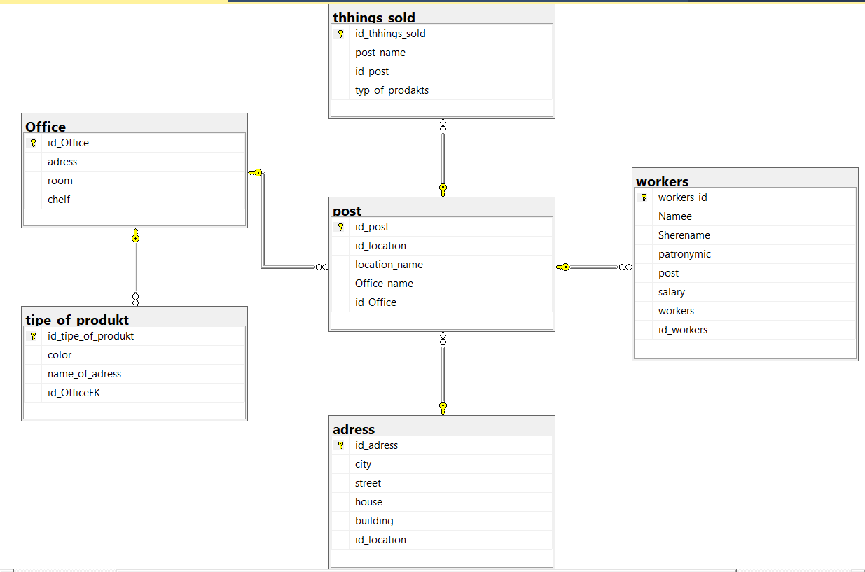

Рисунок 1 Модель

Заполним каждую таблицу данными при помощи Incert. Покажу на примере заполнения одной строки. При желании можно изменить данные и повторить процедуру.

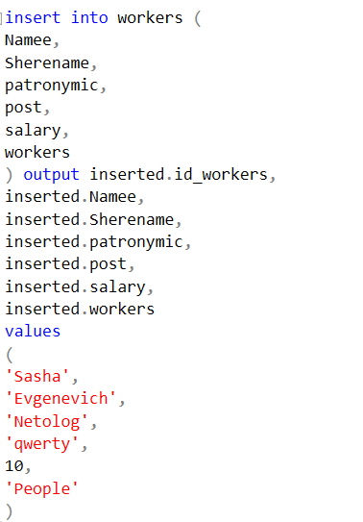

**Рисунок 2 Заполнение БД**

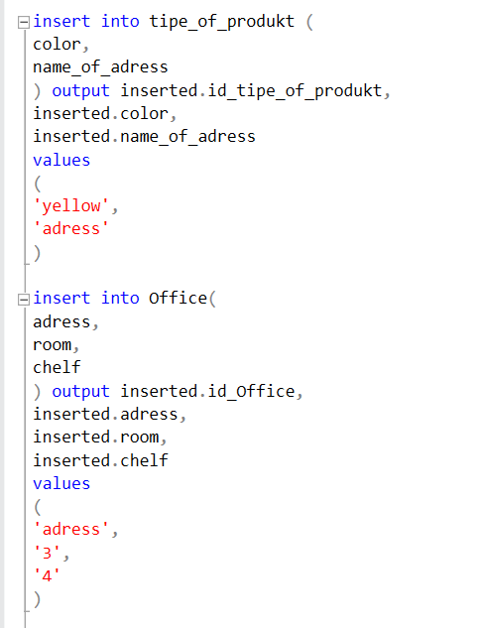

Рисунок Заполнение

Далее пропишем вывод информации из таблиц при помощи select.

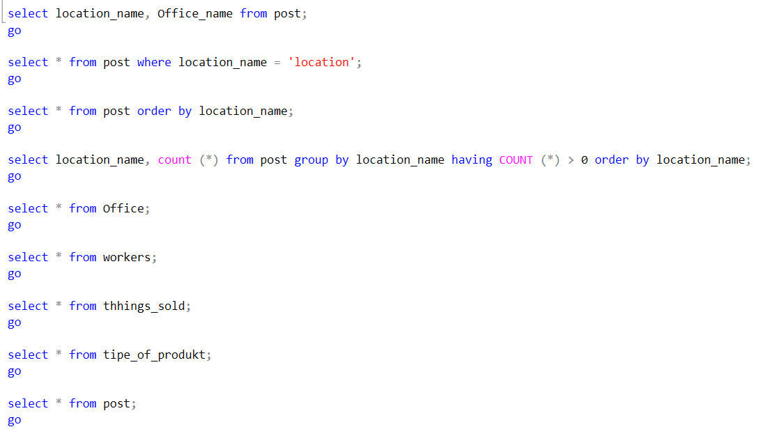

Рисунок Вывод

Далее изменим данные при помощи Update. Выбираем таблицу, её атрибуты и заменяем значения.

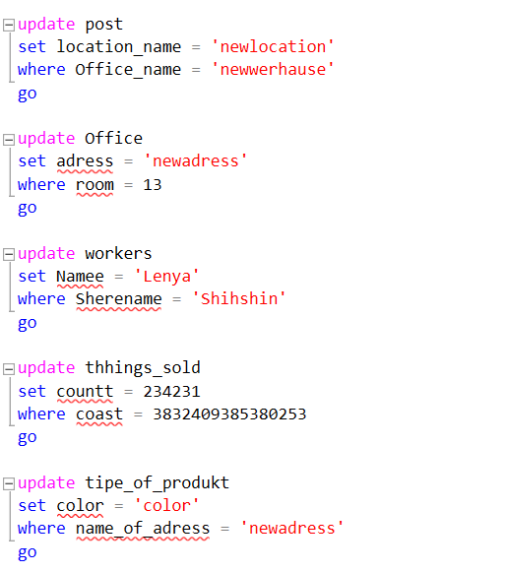

Рисунок Изменение

Удалим данные из таблицы post в атрибуте location_name, данные под названием “location”. Далее удалим полностью таблицу Office при помощи Truncate (мнгновенного удаления всех столбцов)

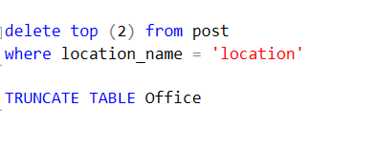

Рисунок Удаление

Вывод: Сделал следующее:  
1. Заполнил каждую таблицу данными (по 6 записей в каждой таблице минимум) (INSERT);  
2. Выполнил 10 способами вывод информации (SELECT);  
3. Изменил данные в 3 таблицах (UPDATE);  
4. Сделать удаление c условием и полную очистку таблиц (DELETE/TRUNCATE).